



工商管理学院

课程名称： 高级程序设计与系统开发工具

任课教师： 何卫华

专业班级： 信管2202班

小组成员： 钱琛 苏昊 梁浩龙

日 期： 2024年12月20日

### 图书管理系统项目报告

目录

[一、项目概述 3](#_Toc22018)

[二、系统目标与需求分析 3](#_Toc2962)

[主要需求 3](#_Toc15126)

[功能需求 3](#_Toc18404)

[非功能需求 4](#_Toc27548)

[系统功能模块划分 4](#_Toc3447)

[1.用户模块 4](#_Toc32395)

[2.图书管理模块 4](#_Toc28241)

[3.借还管理模块 4](#_Toc16685)

[4.查询模块 4](#_Toc24706)

[5.通知模块 4](#_Toc32631)

[数据流分析 5](#_Toc7596)

[三、系统设计 6](#_Toc15359)

[系统架构 6](#_Toc30626)

[1. Model（模型）设计 6](#_Toc15511)

[2. View（视图）设计 6](#_Toc4876)

[3. Controller（控制器）设计 6](#_Toc14560)

[四、数据库设计 7](#_Toc16443)

[定义关系约束 8](#_Toc8784)

[规范化 8](#_Toc11155)

[五、部分功能展示 9](#_Toc31097)

[六、项目总结 13](#_Toc10793)

# 一、项目概述

**项目名称**：图书管理系统

**开发语言**：Java

**开发工具**：

**项目目标**：开发一个图书管理系统，实现图书信息的录入、查询、借阅、归还等功能，并提供用户管理功能。

# 二、系统目标与需求分析

#### 系统的目标是开发一个高效的图书馆管理系统，用于支持以下功能：

#### · 提高图书借阅和归还的效率

#### · 实现图书信息和用户信息的数字化管理

#### · 支持管理员和读者的多角色功能

#### · 提供便捷的查询与统计功能

## 主要用户：

#### · 管理员： 管理图书馆的日常运作，包括图书管理、用户管理、借阅管理等。

#### · 读者（用户）： 查询图书信息、借阅图书、查看借阅记录等。

## 主要需求：

#### **功能需求**

#### 1. 用户管理： 注册、登录、权限分配。

#### 2. 图书管理： 添加、删除、修改和查看图书。

#### 3. 借还管理： 借书登记、归还登记、逾期罚款等。

#### 4. 查询统计： 按条件查询图书、用户借阅历史统计。

#### 5. 通知功能： 提醒用户归还图书、发送逾期提醒。

#### **非功能需求**

#### 1. 性能需求： 系统能够在高并发情况下正常运行。

#### 2. 安全性： 用户数据和系统数据必须安全存储并防止未授权访问。

#### 3. 易用性： 系统界面友好，易于使用。

#### 4. 扩展性： 便于添加新功能。

## 系统功能模块划分

#### 根据需求，将系统划分为以下功能模块：

#### **1.用户模块**：

#### · 用户注册/登录

#### · 权限管理（管理员、普通读者）

#### · 用户信息维护（如密码修改）

#### **2.图书管理模块**：

#### · 图书信息的增删改查

#### · 图书库存管理

#### · 图书分类管理

#### **3.借还管理模块**：

#### · 借书记录登记

#### · 归还记录登记

#### · 逾期记录处理及罚款计算

#### **4.查询模块**：

#### · 支持按书名、作者、类别、ISBN 等条件查询图书

#### · 查看用户借阅历史记录

#### **5.通知模块**：

#### · 提醒功能：借书到期提醒、逾期提醒

#### · 系统通知功能

## 数据流分析

#### 主要数据流：

#### 1.用户登录数据流： 用户输入的账号密码 --> 验证模块 --> 返回登录成功或失败结果。

#### 2.图书管理数据流： 管理员输入图书信息 --> 数据库保存 --> 返回更新成功或失败结果。

#### 3.借还管理数据流：

#### · 用户请求借书 --> 库存检查 --> 更新借书记录和库存。

#### · 用户请求还书 --> 更新还书记录和库存 --> 检查是否逾期。

#### 4.查询数据流： 用户输入查询条件 --> 数据库查询 --> 返回结果。

根据需求，我们初步设计了系统的功能结构，并形成功能结构图：



# 三、系统设计

系统架构：

### 1. Model（模型）设计

模型层是图书管理系统的核心部分，它定义了数据结构，并处理与数据有关的所有业务逻辑。在图书管理系统中，模型层可能包括以下几个主要部分：

**图书信息模型**：包含图书的详细信息，如ISBN、书名、作者、出版社、出版日期、页数、价格、库存数量等。

**用户信息模型**：包含用户的个人信息，如用户名、密码、姓名、联系方式、借阅记录等。

**业务逻辑处理**：包括图书的添加、编辑、删除、查询、借阅、归还等操作。这些操作需要与数据库进行交互，以实现数据的持久化存储和检索。

### 2. View（视图）设计

视图层是用户直接看到和与之交互的界面部分。在图书管理系统中，视图层可能包括以下几个主要部分：

**首页**：展示图书馆的基本信息、新书推荐、热门图书等。

**图书查询页面**：提供用户输入查询条件的界面，如按书名、作者、出版社等条件进行搜索。同时，展示查询结果的列表。

**图书详情页面**：提供每本书的详细信息，如简介、借阅状态、阅读评论等。

**借阅管理页面**：用户可以在这里查看自己的借阅历史、当前借阅的书籍及状态。

**图书管理页面**：管理员可以添加、编辑或删除图书信息。

**用户管理页面**：管理员可以查看所有用户的借阅记录，并进行管理。

### 3. Controller（控制器）设计

控制器层是系统的核心，负责接收用户的输入请求，然后根据请求的类型选择调用相应的模型组件处理业务逻辑，最后选择适当的视图将数据传递给用户界面。在图书管理系统中，控制器层可能包括以下几个主要部分：

**用户请求接收**：接收用户通过视图层提交的请求，图书查询、图书借阅、用户注册等。

**请求处理**：根据请求的类型调用相应的模型组件进行处理。例如，当用户提交图书查询请求时，控制器会调用图书信息模型进行查询操作。

**视图选择**：根据处理结果选择适当的视图进行展示。例如，当用户查询图书时，控制器会根据查询结果选择图书查询页面进行展示。

# 四、数据库设计

## 用户表（users）：

user\_id (主键)

username (用户名)

password (密码)

role (角色)

## 图书表（books）：

book\_id (主键)

book\_name (书名)

author (作者)

isbn (ISBN)

publisher (出版社)

publish\_date (出版日期)

stock (库存量)

## 借阅记录表（borrow\_records）：

record\_id (主键)

user\_id (外键，用户ID)

book\_id (外键，图书ID)

borrow\_date (借阅日期)

return\_date (归还日期)

## 创建表结构：

创建相应的数据库表。

|  |  |  |
| --- | --- | --- |
| 字段名 | 数据类型 | 约束/说明 |
| BookID | INT | 主键，自动递增 |
| Title | VARCHAR(255) | 书名，非空 |
| Author | VARCHAR(255) | 作者，非空 |
| Publisher | VARCHAR(255) | 出版社 |
| PublishDate | DATE | 出版日期 |
| ISBN | VARCHAR(20) | ISBN号，唯一 |
| StockQuantity | INT | 库存数量，默认为1（新添加图书时） |
| State | ENUM('InLibrary', 'Borrowed') | 图书状态，默认为在馆 |

图书信息表（Books）

|  |  |  |
| --- | --- | --- |
| 字段名 | 数据类型 | 约束/说明 |
| ReaderID | INT | 主键，自动递增 |
| Name | VARCHAR(255) | 姓名，非空 |
| StudentID/IDNumber | VARCHAR(50) | 学号/身份证号，唯一，用于身份验证 |
| ContactInfo | VARCHAR(255) | 联系方式，如电话或邮箱 |
| BorrowStatus | ENUM('Active', 'Inactive') | 借阅状态，默认为活跃 |

读者信息表（Readers）

|  |  |  |
| --- | --- | --- |
| RecordID | INT | 主键，自动递增 |
| BookID | INT | 外键，引用Books表的BookID |
| ReaderID | INT | 外键，引用Readers表的ReaderID |
| BorrowDate | DATETIME | 借阅日期和时间 |
| ReturnDate | DATETIME NULL | 归还日期和时间，允许为空（未归还时） |
| IsOverdue | BOOLEAN | 是否逾期，根据ReturnDate和应归还日期计算 |

借阅记录表（BorrowRecords）

## 定义关系约束：

在表之间定义外键（Foreign Key）约束，以确保数据的参照完整性。例如，在借阅记录表中，BookID和ReaderID应分别作为外键引用图书信息表和读者信息表的主键。

## 规范化：

对数据库表结构进行规范化处理，以减少数据冗余和提高数据完整性。常见的规范化规则包括第一范式（1NF）、第二范式（2NF）、第三范式（3NF）和Boyce-Codd范式（BCNF）。

# 五、部分功能展示

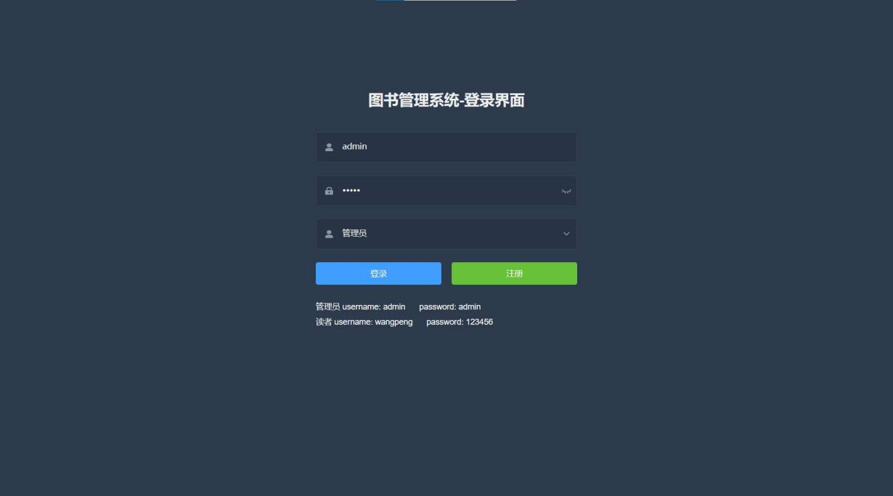

登录界面

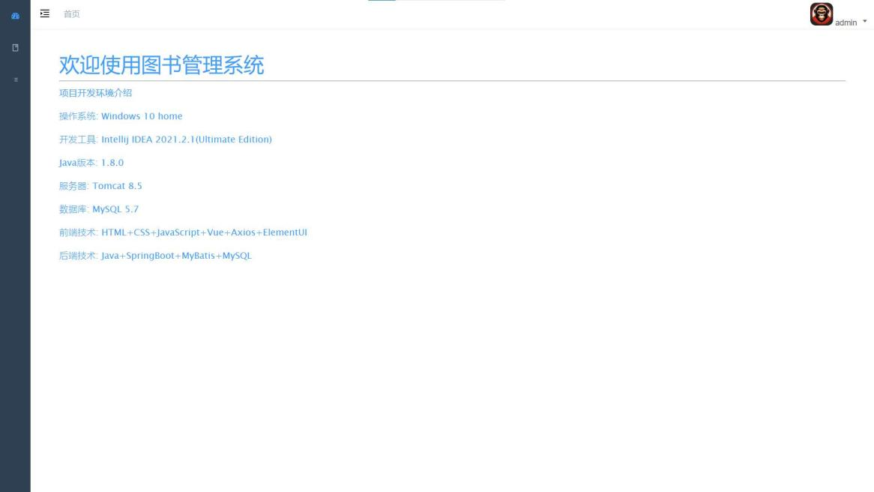

首页

#### IMG_256

#### 图书管理页面

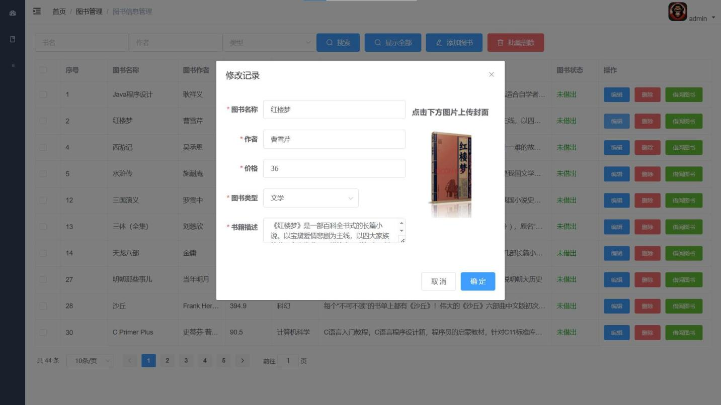

图书信息修改

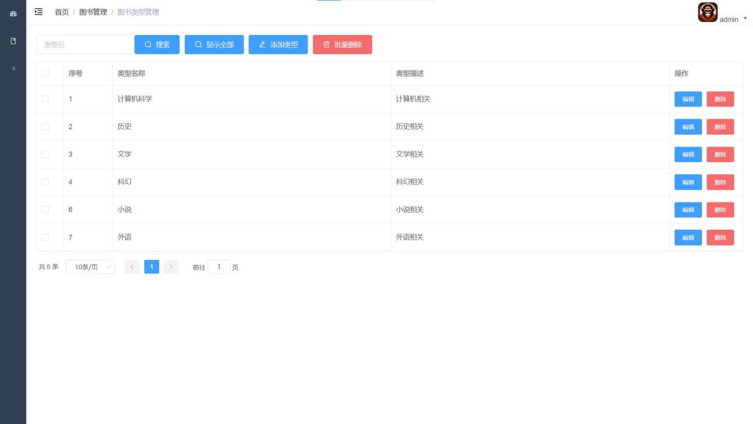

图书分类

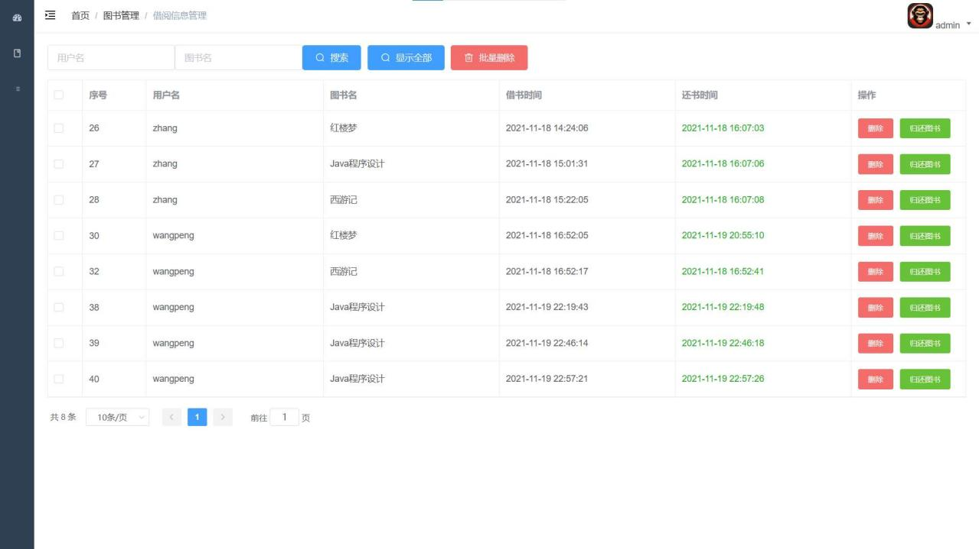

借阅记录

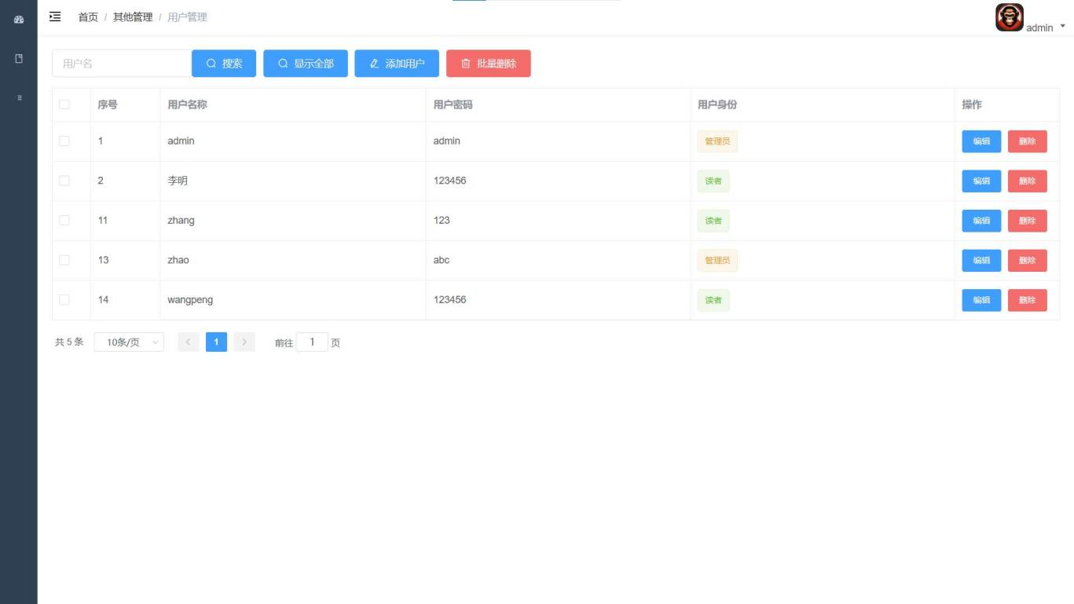

用户管理

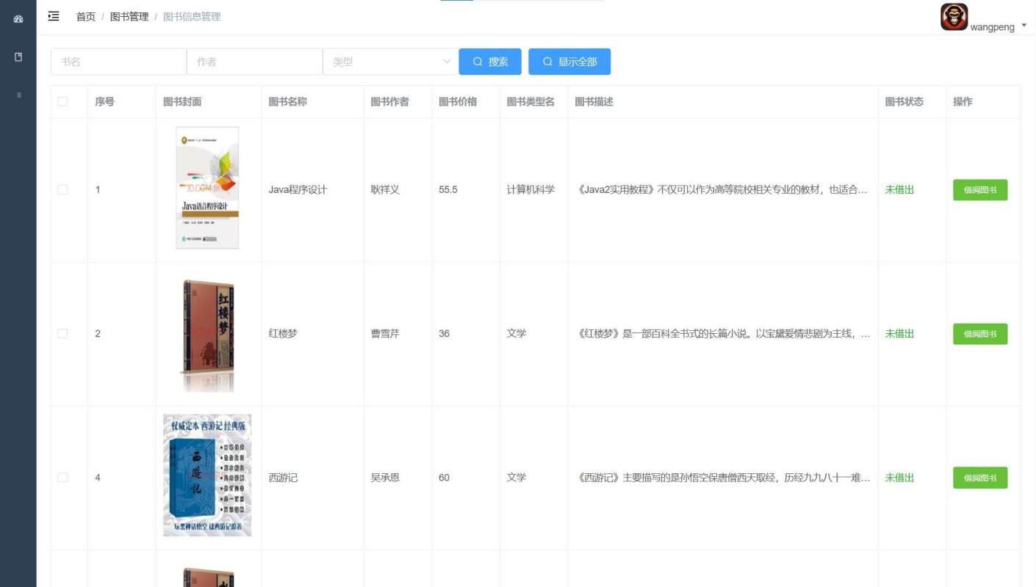

图书管理

# 六、项目总结

本项目通过Java和Spring Boot框架，结合MySQL数据库，成功实现了一个图书管理系统。系统具备用户管理、图书管理、借阅管理等功能，满足了基本的图书管理需求。通过本次项目，加深了我们对Java Web开发的理解，提高了编程能力和系统设计能力。